关于组织开展《节约用水条例》宣传资料及
宣传品征订工作的函

部直属各单位，各省、自治区、直辖市水利（水务）厅（局），各计划单列市水利（水务）局，新疆生产建设兵团水利局：
为深入贯彻习近平总书记治水重要论述精神，积极做好《节约用水条例》及常态化节水宣传工作，促进形成全社会节水护水良好风尚，中国水利报社及所属北京乐水文化传播有限公司编辑制作了学习贯彻《节约用水条例》资料汇编、宣传折页、展板展架等，设计开发了节水主题宣传品，供各单位在全年节水宣传活动中使用。
请各地各单位及时转发通知至市县水利（水务）部门，根据实际需求提交征订回执（附后），推进宣传材料及宣传品广泛应用，力求取得更大宣传实效。
1.《节约用水条例》宣传资料及宣传品征订联系方式：
孙 云 010-63205246 13581970702
2.《历史治水名人讲堂》音像制品征订联系方式：
陈 帅 010-63205043 13264285626

附件：1.《节约用水条例》宣传资料及宣传品征订回执
2.《历史治水名人讲堂》音像制品征订回执

中国水利报社
2024年5月6日

附件1
《节约用水条例》宣传资料及宣传品征订回执
类别 | 名称 |  |  | 设计/颜色/规格 | 单价 | 数量 | 单品  总价 | 起订数量
宣传  资料类 | 学习贯彻《节约用水条例》海报 |  |  | 4张/套（单张  57㎝×84㎝） | 35元/套 |  |  | 10套
宣传  资料类 | 学习贯彻《节约用水条例》资料汇编 |  |  | 32开 | 20元/本 |  |  | 30本
宣传  资料类 | 学习贯彻《节约用水条例》折页  （综合篇） |  |  | 8页，双面覆膜 | 3.5元/张 |  |  | 100张
宣传  资料类 | 学习贯彻《节约用水条例》折页  （农业篇） |  |  | 8页，双面覆膜 | 3.5元/张 |  |  | 100张
宣传  资料类 | 学习贯彻《节约用水条例》折页  （工业篇） |  |  | 8页，双面覆膜 | 3.5元/张 |  |  | 100张
宣传  资料类 | 学习贯彻《节约用水条例》折页  （城镇生活篇） |  |  | 8页，双面覆膜 | 3.5元/张 |  |  | 100张
宣传  资料类 | 学习贯彻《节约用水条例》易拉宝  （铝合金支架，PVC喷绘） |  |  | 2个/套（单个  80㎝×200㎝） | 480元/套 |  |  | 1套
宣传  资料类 | 学习贯彻《节约用水条例》展板  （加厚铁质烤漆支架，防风稳固） |  |  | 2个/套（单个  80㎝×120㎝） | 780元/套 |  |  | 1套
宣传  资料类 | 《节水微科普》读本  （全彩印刷） |  |  | 学生版 | 15元/本 |  |  | 50本
宣传  资料类 |  |  |  | 公众版 | 15元/本 |  |  | 50本
办公  文具类 | 学习贯彻《节约用水条例》  工作笔记本 |  |  | B5尺寸 | 12元/本 |  |  | 30本
办公  文具类 | 水利工作笔记本 |  |  | B5尺寸，PU封皮 | 30元/本 |  |  | 20本
办公  文具类 | 《公民节约用水行为规范》  插画笔记本 |  |  | A5尺寸 | 6元/本 |  |  | 50本
办公  文具类 | 节水主题学生套尺 |  |  | 标准4件套 | 8元/套 |  |  | 100套
办公  文具类 | 鼠标垫 | “水滴世界”创意插画款 |  | 水滴状，蓝色  19.5㎝×25㎝ | 15元/个 |  |  | 20个
办公  文具类 | 鼠标垫 | “上善若水”款 |  | 长款，30㎝×80㎝ | 30元/个 |  |  | 20个
办公  文具类 | 鼠标垫 | 节水主题款 |  | 长款，30㎝×80㎝ | 30元/个 |  |  | 20个
办公  文具类 | “治水思路”金属书签套装 |  |  | 4个/套，盒装 | 20元/套 |  |  | 20套
办公  文具类 | 节水主题笔记本电脑支架 |  |  | 合金材质 | 38元/个 |  |  | 10个
水杯类 | 宣贯《节约用水条例》马克杯（420ml） |  |  | 白色 | 20元/个 |  |  | 20个
水杯类 |  |  |  | 黑色 | 20元/个 |  |  | 20个
水杯类 | 节水主题乐扣联名款运动水杯  (带茶网，500ml) |  |  | 蓝色 | 48元/个 |  |  | 12个
水杯类 |  |  |  | 粉色 | 48元/个 |  |  | 12个
水杯类 | 节水主题乐扣联名款独立茶仓  保温杯（440ml） |  |  | 白色 | 99元/个 |  |  | 8个
水杯类 |  |  |  | 黑色 | 99元/个 |  |  | 8个
水杯类 | 节水主题乐扣联名款  双层玻璃杯（320ml） |  |  | 加厚高硼硅玻璃 | 118元/个 |  |  | 5个
水杯类 | 节水主题乐扣联名款USB便携式果汁杯（300ml） |  |  | 无线储电式，满电可做5-10次 | 156元/个 |  |  | 5个
水杯类 | 节水主题摩飞联名款  便携烧水保温杯（300ml） |  |  | 蓝色，四档温度，  出差旅行必备 | 218元/个 |  |  | 3个
创意  生活类 | 学习贯彻《节约用水条例》  掼蛋扑克 |  |  | 加厚，2副/套 | 20元/套 |  |  | 20套
创意  生活类 | 节水盆栽罐头植物 |  |  | 盲盒混发 | 10元/个 |  |  | 30个
创意  生活类 | 节水爱水帆布包 |  |  | 纯棉带拉链 | 30元/个 |  |  | 30个
创意  生活类 | 节水主题单肩珑骧包 |  |  | 藏蓝色 | 128元/个 |  |  | 2个
创意  生活类 | 节水主题折叠收纳袋 |  |  | 超大号加厚 | 12元/个 |  |  | 50个
创意  生活类 | 李宁联名款速干短袖POLO衫  （佩戴节水标志磁吸徽章） |  |  | 多色可选  尺码见网站 | 199元/件 |  |  | 20件
创意  生活类 | 节水志愿者马甲 |  |  | 蓝色 | 45元/件 |  |  | 30件
创意  生活类 |  |  |  | 红色 | 45元/件 |  |  | 30件
创意  生活类 | 节水吉祥物“霖霖”毛绒玩具 |  |  | —— | 28元/个 |  |  | 30个
创意  生活类 | 节水主题户外休闲椅  耐磨高密牛津布 |  |  | 简约便携无扶手 | 50元/把 |  |  | 10把
创意  生活类 |  |  |  | 升级木质扶手 | 80元/把 |  |  | 10把
创意  生活类 | 晴雨两用伞 |  | “节水中国行”主题 | 双层伞面 | 75元/把 |  |  | 20把
创意  生活类 |  |  | 节水爱水插画 | 胶囊伞 | 75元/把 |  |  | 20把
创意  生活类 | 家庭节水主题围裙 |  |  | 纯棉加内衬，三色混发（蓝色/红色/棕色） | 18元/条 |  |  | 50条
创意  生活类 | “节水优先”主题钥匙扣 |  |  | 金属 | 12元/个 |  |  | 30个
创意  生活类 | “上善若水”主题冰箱贴 |  |  | 金属，可翻折 | 20元/个 |  |  | 30个
创意  生活类 | 节水主题多功能蓝牙音响 |  |  | 充电闹钟夜灯等  多功能 | 228元/个 |  |  | 2个
创意  生活类 | 节水主题摩飞联名款  砧板刀具消毒烘干一体机 |  |  | 三板三刀，  内置筷盒 | 358元/个 |  |  | 2个
创意  生活类 | 节水主题摩飞联名款  多功能电蒸锅 |  |  | 双层12L | 399元/个 |  |  | 2个
套装类 | 节水主题陶瓷杯套装 |  |  | 带茶漏，  同款茶叶罐 | 108元/套 |  |  | 5套
套装类 | “绿水青山”文创套装 |  |  | 内含非遗光明建盏、流沙画等 | 368元/套 |  |  | 2套
合计 |  |  |  |  |  |  |  | ——
word版表格可根据订购情况增减

扫码进入“节水中国”网站（www.waterconserving.cn/shop）查看节水宣传品详情及下载电子版征订回执

【订购单位 及 开票信息 请填写在下页】
订购单位
联系人 |  |  | 手机号 |  |  | 办公电话
邮寄地址  及邮编 |  |  |  |  |  | 单位盖章  年 月 日
开具发票请填写下列信息（默认电子发票）
发票类型（二选一） |  |  |  | □电子普票 □电子专票
电子发票接收邮箱（必填）
发票内容（二选一）  一律发送电子版至邮箱 |  |  |  | □ 宣传物料设计制作费（仅有总价）
□ 宣传物料设计制作费（仅有总价）
+明细单盖章（含品名、单价、数量、总价等）
发票抬头（单位名称，必填）
纳税人识别号（必填）
注意事项：
1.征订回执请签字盖章后扫描或拍照，发送至邮箱leshui666@126.com。
2.请联系人加入“节水宣传品征订”QQ群，了解宣传品详情。群号：309249967。如有定制需求，请提前联系群管理员。联系电话：010—63205246，13581970702。
3.电子发票及明细单请注意查收邮箱。收到宣传品后请及时汇款（注明单位名称）。宣传品订购请汇款至：
账户名：北京乐水文化传播有限公司
开户行：工行北京世纪坛支行
账 号：0200096309000010951
4.节水宣传品支持政府采购云平台一站式采购（网址：https://www.zcygov.cn）。


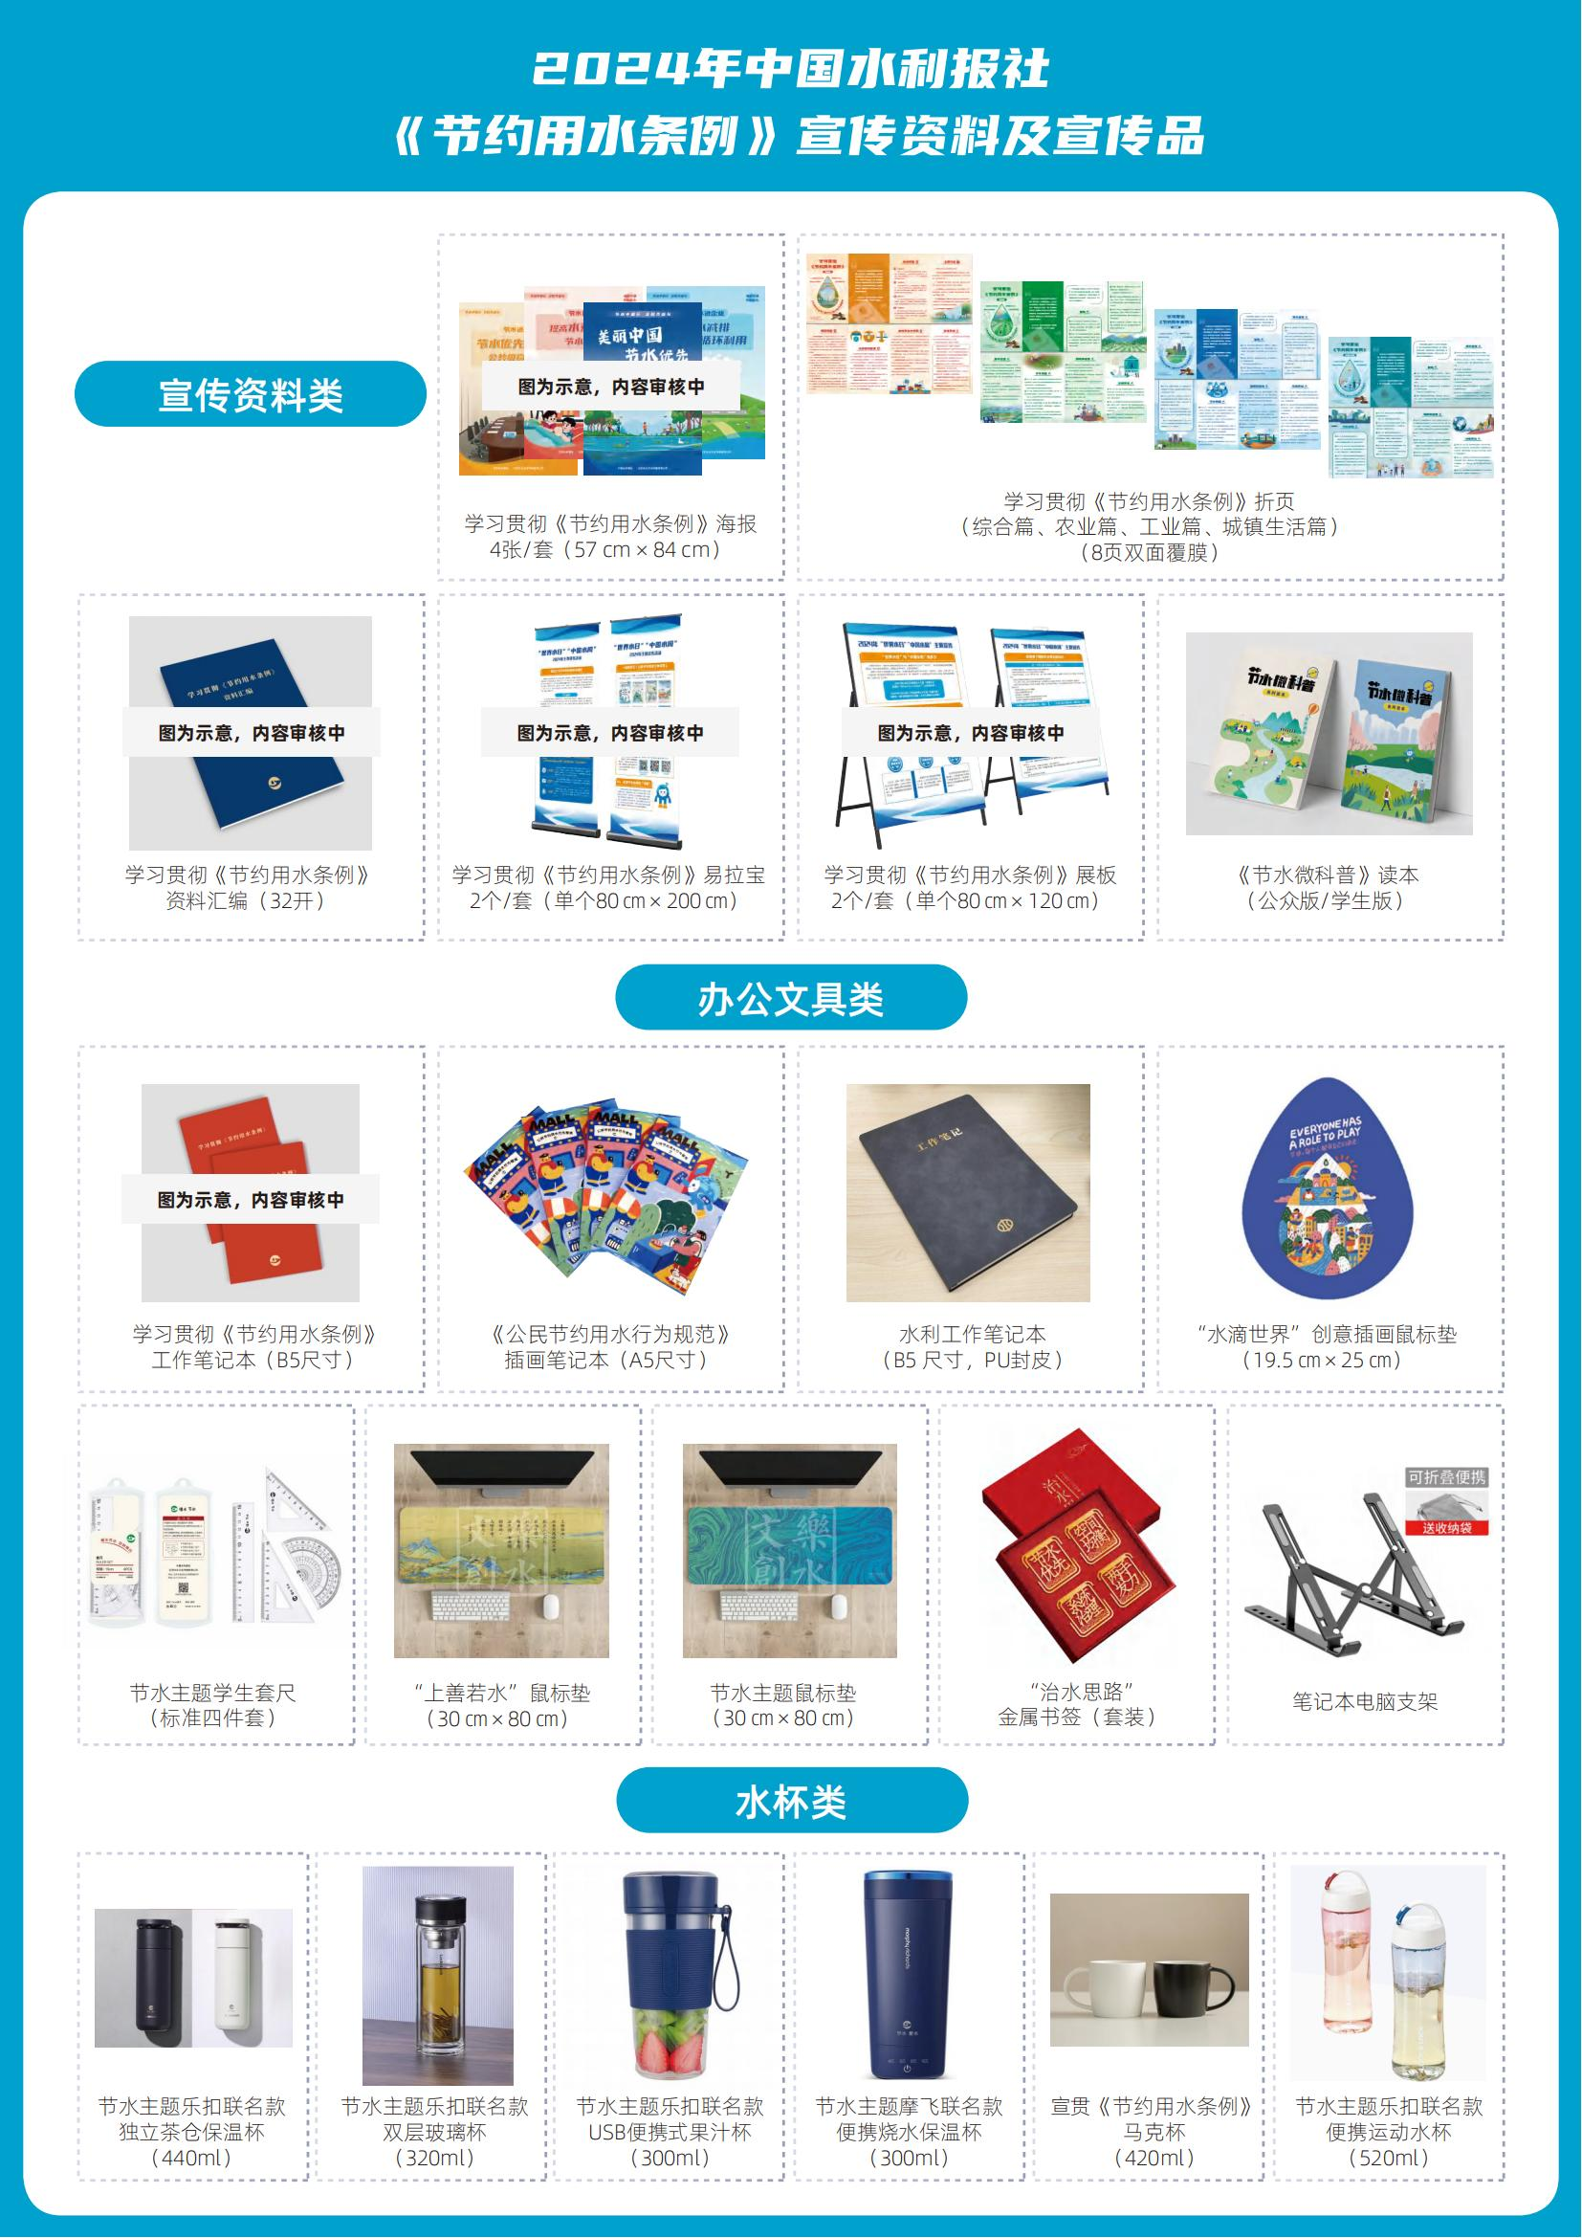
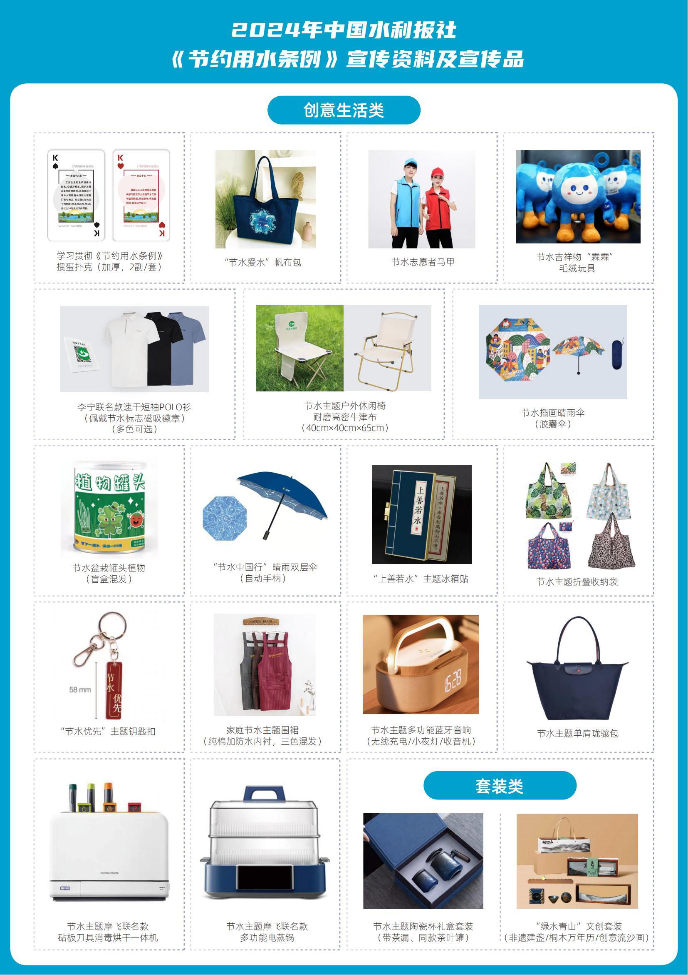

附件2
《历史治水名人讲堂》音像制品征订回执
宣传资料 |  |  | 单价 |  |  | 数量 |  |  | 单品总价 |  |  | 备注
《历史治水名人讲堂》音像制品 |  |  | 298元 |  |  |  |  |  |  |  |  | 2套起订
合计 |  |  |  |  |  |  |  |  |  |  |  | ——
订购单位
联系人 |  |  | 手机号 |  |  |  |  | 办公电话
邮寄地址及邮编 |  |  |  |  |  |  |  |  | 单位盖章  年 月 日
开具发票请填写下列信息（默认电子发票。如需开具纸质发票，请备注）
发票类型（三选一） |  |  |  | £电子普票 |  |  | □纸质普票 |  |  | □增值税专票
电子发票接收邮箱（必填）
发票内容（二选一）  一律发送电子版至邮箱 |  |  |  | □电子出版物·《历史治水名人讲堂》音像制品（仅有总价）
 |  |  |  | £电子出版物·《历史治水名人讲堂》音像制品（含品名、单价、数量、总价等）
发票抬头（单位名称，必填）
纳税人识别号（必填）
开户行及账号（专票填）
地址及电话（专票填）
注意事项：
1.征订回执请签字盖章后扫描或拍照，发送至邮箱2859715783@qq.com。
2.收到发票后请及时汇款（注明单位名称），汇款到账后音像制品将配送到指定地址。购买《历史治水名人讲堂》音像制品请汇款至：
账户名称：中国水利报社
开户银行：邮政储蓄银行北京金融大街支行
账 号：911005010003111988
3.联系电话：010—63205043 13264285626

